公共体育3（网络课程）学习手册
一、登录方法 ：
1．校内：输入网址“10.0.254.174”，进入网络教学平台；
校外：登录www.hhvc.net.cn学院主页，点“教学科研”栏目下的“精品课程”进入网络教学平台。
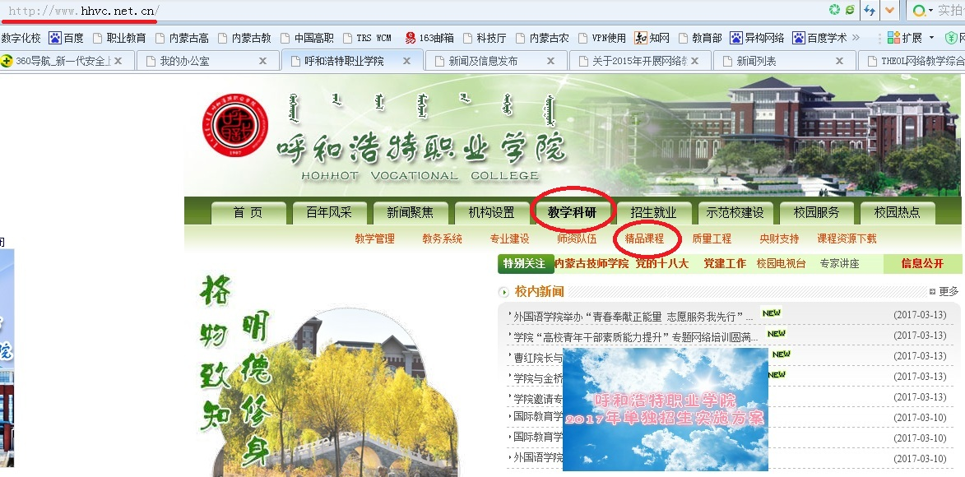

2．输入用户名及密码。用户名为学号，初始密码为学号或“xs123456”或“123456”。（学生如忘记密码，可以发送电子邮件至hzypgk@163.com邮箱申请修改，邮件格式应以“学生密码修改”为标题，按“学号、姓名、学院、班级、身份证号”格式编写，在核实学生身份信息后，管理科将在两个工作日内完成密码修改，密码将修改为“XS+身份证号后6位”，如身份证号为150102199806030056，学生密码将修改为“XS030056”。）
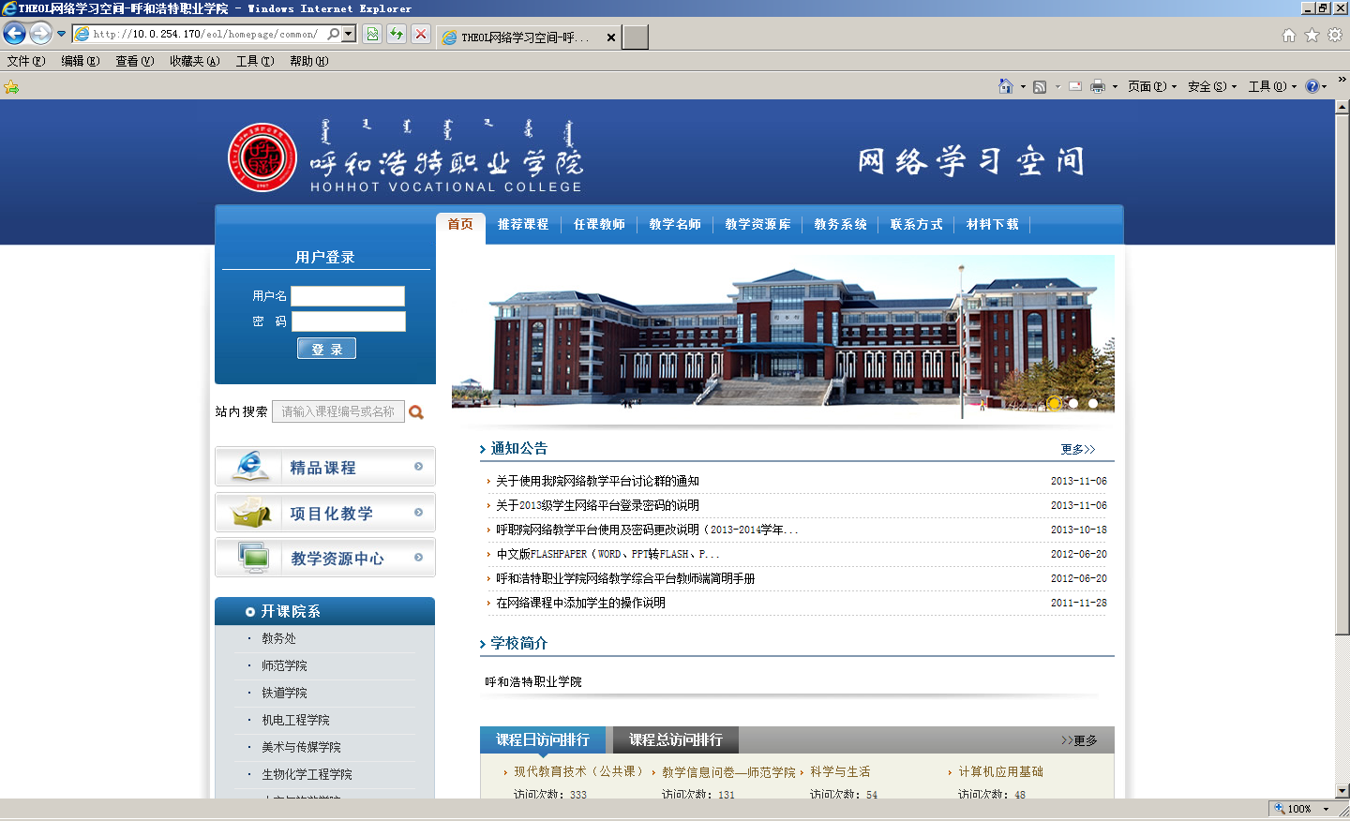
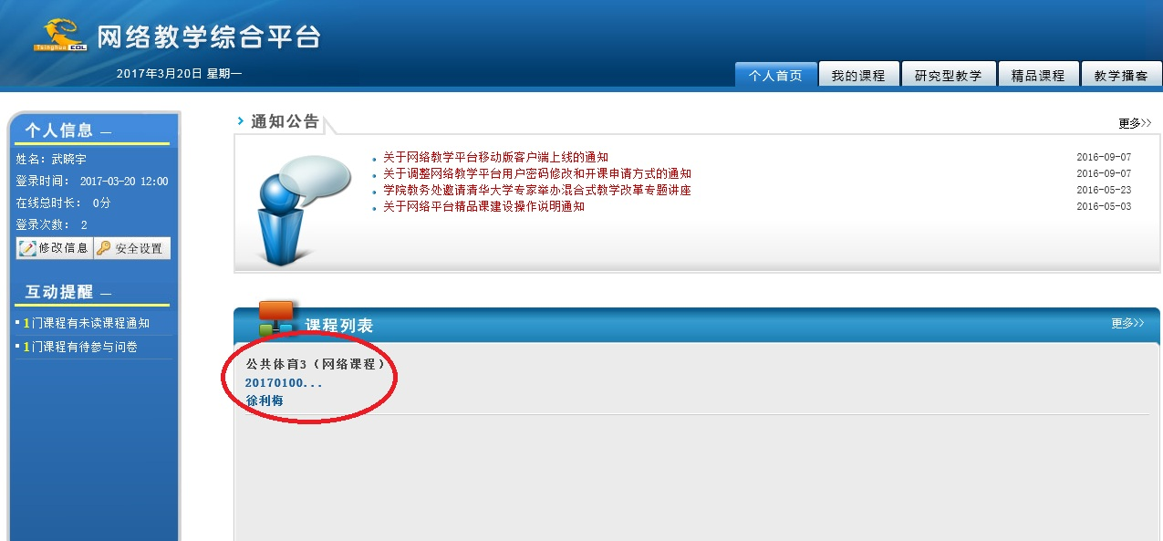
3．登录进入网络教学综合平台后， 选择“公共体育3（网络课程）”徐利梅老师网络课，进入学习。


4. 进入课程后，按“学习流程”，按布按时进行学习。

二、学习流程：
1、下载手机客户端；
2、阅读“课前必读”；
3、加入课程微信群；
4、填写“课程问卷”；
5、观看“分解动作视频”；
6、提交期中作业视频；
7、查看“全套动作视频”，熟练练习；
8、提交期末作业（200字以上）
9、到学校参加期末考试（面试）。
三、微信群：


四、注意事项
1、所有学生必须于结课前联系徐利梅老师参加期末考试，老师电话：13484718484；
2、务必加入微信群，以便联系和考核；
3、登录网络课程后，务必认真阅读“课前必读”；

